**Тема уроку: Розв’язування задач**

**І. Згадайте та дайте відповідь „Так-ні”**

* 1. Електричний струм - це впорядкований рух заряджених частинок.
  2. Сила струму вимірюється в омах.
  3. Сила струму в ділянці кола прямо пропорційна напрузі на кінцях цієї ділянки.
  4. Опір залежить від сили струму і напруги.
  5. Сила струму в ділянці кола прямо пропорційна опору цієї ділянки.
  6. Графік залежності сили струму від напруги – це вітка гіперболи.
  7. Напруга вимірюється у вольтах.
  8. Графік залежності сили струму від опору – пряма.
  9. Сила струму в ділянці кола прямо пропорційна напрузі цієї ділянки і обернено пропорційна опору на кінцях цієї ділянки.

**ІІ. Опрацюйте та законспектуйте**

**Задача 1.**

Електропаяльник має опір 500 Ом і працює при напрузі 220 В. Знайти, на яку силу струму він розрахований.

$Дано:$

$R=500 Ом$ $I=\frac{U}{R}$

$U=220 B$ $I=\frac{220}{500}=0,44А$

$I-?$

**Відповідь: $I=0,44А$**

**Задача 2.**

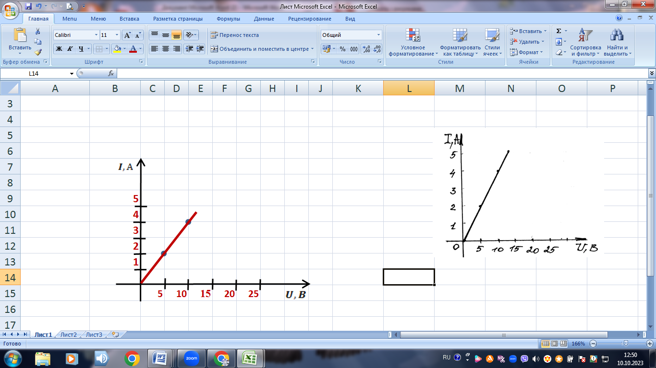За графіком визначити напругу, яка відповідає певній силі струму, і обчислити опір провідника.

$Дано:$

$I_{1}=2A$ $I_{1}=\frac{U_{1}}{R_{1}}⇒R_{1}=\frac{U_{1}}{I_{1}}$

$I_{2}=4A$ $R_{1}=\frac{5}{2}=2,5 Ом$

$U_{1}=5 B$ $I_{2}=\frac{U_{2}}{R_{2}}⇒R_{2}=\frac{U_{2}}{I_{2}}$

$U_{2}=10 B$ $R_{2}=\frac{10}{4}=2,5 Ом$

$R_{1}-?R_{2}-?$

**Відповідь: $R_{1}=2,5 Ом; R_{2}=2,5 Ом.$**

**Задача 3.**

 Провідник із константану довжиною 12 км і площею поперечного перерізу 0,5 мм2підключено в коло з напругою 220 В. Визначити силу струму в провідникові.

$Дано:$ $СІ$

$l=12 км$ $=12∙{10}^{3}м$ $I=\frac{U}{R}$

$S=0,5 {мм}^{2}$ $=0,5∙{10}^{-6}м^{2}$ $R=ρ\frac{l}{S}$

$U=220 B$ $ρ=50∙{10}^{-8 }Ом∙м-питомий опір константану$

$I-?$ $R=50∙{10}^{-8 }∙\frac{12∙{10}^{3}}{0,5∙{10}^{-6}}=1200∙{10}^{1}=12∙{10}^{3}Ом$

$I=\frac{220}{12∙{10}^{3}}=18∙{10}^{-3}А$

**Відповідь: $I=18∙{10}^{-3}А$**

**ІІІ. Розв’яжіть самостійно**

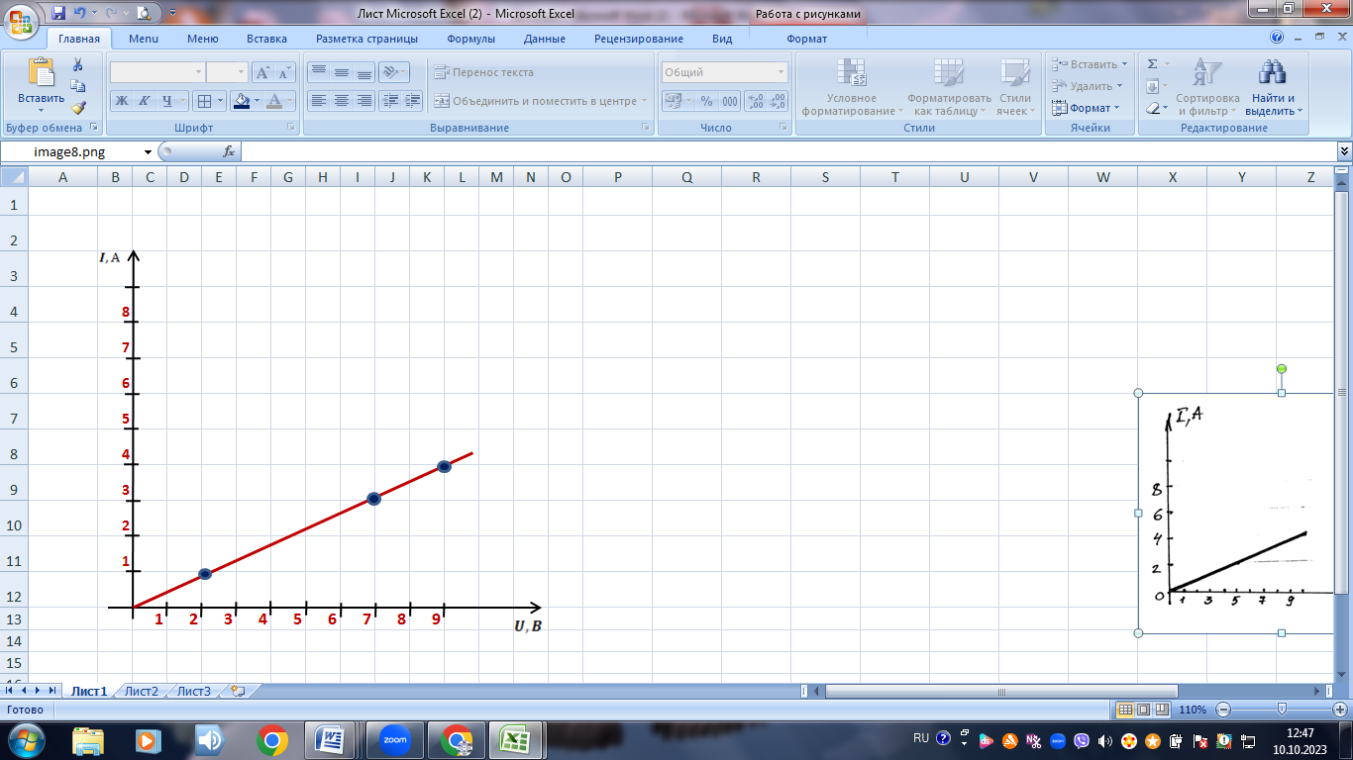

**Задача 1.**

За графіком знайти відповідні значення сили струму і напруги та обчислити опір провідника.

**Задача 2.**

Який питомий опір речовини, з якої виготовлено дротину довжиною 1 км і площею поперечного перерізу 0,2 мм2, якщо при напрузі 550 В сила струму в ній 0,1 А? Що це за речовина?

**Задача 3.**

За який час заряд в 110 Кл проходить через мідну дротину довжиною 50 м і площею поперечного перерізу 0,2 мм2, якщо напруга між кінцями дротини 20 В? Питомий опір міді 0,017 .